# Руководство оператора ГОСТ 19.505-79

1.Назначение программы

Наименование программы: Игра «2048»

1.1.Функциональное назначение

Функциональным назначением программы является развлечение.

1.2. Эксплуатационное назначение

Программа может эксплуатироваться на персональном компьютере дома. Пользователь программы - человек, знающий основы работы с персональным компьютером.

1.3. Состав функций

Программа обеспечивает возможность выполнения перечисленных ниже функций:

1.Функция случайного заполнения поля блоками.

2.Функция соединения блоков.

3.Функция образования новых блоков из соединенных.

4.Функция подсчета очков.

5.Функция загрузки лучшего результата.

6.Функция обновления лучшего результата.

2.Условия выполнения программы

2.1. Требования к организации входных/ выходных данных

Входные данные программы вводятся пользователем с помощью мыши и клавиатуры.

2.2.Требования к временным характеристикам

Требования к временным характеристикам программы не предъявляются.

2.3. Климатические условия эксплуатации

Климатические условия эксплуатации, при которых должны обеспечиваться заданные характеристики, должны удовлетворять требованиям, предъявляемым к техническим средствам в части условий их эксплуатации.

2.4.Минимальный состав технических средств

В состав технических средств должен входить IBM-совместимый персональный компьютер (ПЭВМ), включающий в себя:

Свободное место на диске: до 50 Мб;

Оперативную память объемом не менее 256 Мб;

Операционная система: Windows 7/8/10;

Экран с разрешением не менее 1024 x 576 пикселей;

2.5. Минимальный состав программных средств

Системные программные средства, используемые программой, должны быть представлены лицензионной локализованной версией операционной системы Windows 7/8/10 с платформой .Netframework 4.5.

3.Требования к персоналу (пользователю)

Пользователь программы (оператор) должен обладать практическими навыками работы с графическим пользовательским интерфейсом операционной системы, обладать специальными знаниями по области применения программы.

4.Выполнение программ

4.1. Загрузка и запуск программы

В случае успешного запуска программы на [рабочем столе](javascript:void(23576)) будет отображаться окно.

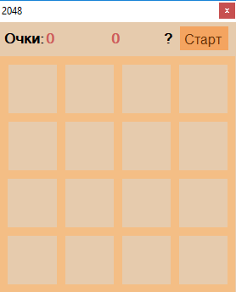

Рисунок 5.1 – Главное окно программы

4.2. Выполнение программы

Программа обеспечивает возможность выполнения перечисленных ниже функций:

1.Функция случайного заполнения поля блоками.

2.Функция соединения блоков.

3.Функция образования новых блоков из соединенных.

4.Функция подсчета очков.

5.Функция загрузки лучшего результата.

6.Функция обновления лучшего результата.

4.2.1. Выполнение основных функций игры.

Для того, чтобы начать игру нужно нажать кнопку «Старт»

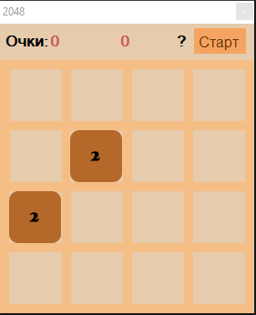

Рисунок 5.2 – Игровой интерфейс программы

4.2.2. Выполнение функции справки о программе.

Для того, чтобы открыть окно со справкой нужно в меню нажать кнопку «?»

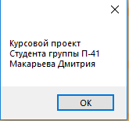

Рисунок 5.3 – Окно справки программы

4.2.3. Выполнение функции Выход из игры

Чтобы закрыть программу следует нажать на кнопку «Выход» в меню.